

**2018中国（北京）国际果蔬展览会**

**ChinaFVF 2018**

**展商服务手册**

**展会时间：2018年11月16-18日**

**展会地点：北京展览馆**

**展会地址：****北京市西城区西直门外大街135号**

**展会网址：**[**www.chinafvf.com**](http://www.chinafvf.com)

* 长城国际展览有限责任公司编制

二○一八年四月

目 录

展会信息 3

展会服务及联系方式 4

展馆位置图 5

展会须知 6

参展商守则 8

展会服务预订 11

展商证/参观证申请表（表格一；必填） 12

会刊登记表（表格二；必填） 14

“新奇果王”展区展品征集表（表格三；选择性服务） 15

标准展位楣板信息（表格四；标展展商必填） 16

印刷及喷绘服务预订单 （表格五；选择性服务） 17

翻译服务预订单（表格六；选择性服务） 18

酒店预订单（表格七；选择性服务） 19

广告服务预订单（表格八；选择性服务） 20

**展位搭建服务手册**

展会施工信息 25

标准展位规格 26

特装展位须知 27

施工安全责任书（表格九；特装展位必填） 28

展台施工申请表（表格十；特装展台必填） 30

施工管理费及加班申请（表格十一；特装展位搭建商必填） 31

展具租赁（表格十二；特装选择服务） 32

电力、压缩空气、水、网络服务价格表（表格十三，选择性服务） 36

**展品运输指南**

国内展品运输指南 39

展品信息回执（表格十四；选择性服务） 42

**展会信息**

展会名称 ------------------------ 2018中国（北京）国际果蔬展展览会

China FVF 2018

展会时间 ------------------------ 2018年11月16日–18日

展会地点 ------------------------ 北京展览馆1、2、9、11号馆

北京市西城区西直门外大街135号

主办单位 ------------------------ 中国出入境检验检疫协会

长城国际展览有限责任公司

展会主场服务商 ------------------------ 经典创意（北京）会展有限公司

北京市朝阳区西坝河西里28号英特国际公寓B座1601

电话： 010-64476890

传真： 010-64476880

电子邮件： [zhl@jdbjexpo.com](mailto:zhl@jdbjexpo.com); chinafvf@jdbjexpo.com

公司主页： [www.jdbjexpo.com](http://www.jdbjexpo.com)

运输服务商 ------------------------ 中远海运航空货运代理有限公司

北京市朝阳区金盏乡楼梓庄中学对面物流中心西5库南门

电 话: 010-51568331

电子邮箱: niuhr@cosco-air.com.cn

**布展时间** ------------------------2018年11月14日 周三 8:30－17:00

2018年11月15日 周四 8:30－21:00

**展览时间** ------------------------2018年11月16日 周五 9:30－17:00

2018年11月17日 周六 9:30－17:00

2018年11月18日 周日 9:30－14:00

公众开放日 ------------------------ 2018年11月18日 周日 9:30－14:00

**展商入场** ------------------------展期 9:00

开幕式 ------------------------2018年11月16日 周五 10:00

**撤展时间** ------------------------2018年11月18日 周日 14:00－21:00

# ****展会服务及联系方式****

|  |  |  |  |  |  |
| --- | --- | --- | --- | --- | --- |
| **展商服务项目** | | | | | **截至日期** |
| 参展商守则 **\*** √ | | 长城国际展览有限责任公司  北京市西城区南菜园街88号  魏一枝 | | 电话：010-8810 2249  传真：010-8810 2268  手机: 18618240959  [weiyz@chgie.com](mailto:weiyz@chgie.com) | **2018年9月20 日** |
| 会刊登记表 **\*** √ | | 长城国际展览有限责任公司  北京市西城区南菜园街88号  魏一枝 | | 电话：010-8810 2249  传真：010-8810 2268  手机: 18618240959  [weiyz@chgie.com](mailto:weiyz@chgie.com) | **2018年9月20 日** |
| 签证邀请函 **△** | | 长城国际展览有限责任公司  北京市西城区南菜园街88号  魏方莹 | | 电话：010-8810 2643  传真：010-8810 2268  手机：13261069816  [weify@chgie.com](mailto:weify@chgie.com) | **2018年9 月20日** |
| 酒店预订 **△** | | 长城国际展览有限责任公司  北京市西城区南菜园街88号  魏方莹 | | 电话：010-8810 2643  传真：010-8810 2268  手机：13261069816  [weify@chgie.com](mailto:weify@chgie.com) | **2018年9 月20日** |
| 特殊许可展品手续 **△** | | 长城国际展览有限责任公司  北京市西城区南菜园街88号  杨天威 | | 电话：010-8810 2542  传真：010-8810 2268  手机：15120083519  [yangtw@chgie.com](mailto:yangtw@chgie.com) | **2018年9 月20日** |
| **展位搭建服务项目** | | | | |  |
| 施工安全责任书 √  展台施工申请表 √  施工管理费√  加班申请 **△**  展具租赁 **△**  水电气宽带预订 **△** | | 经典创意（北京）会展有限公司  北京市海淀区增光路增光佳苑2号楼1单元705  赵博 | | 电话：010-64476890  传真：010-64476880  手机：18601233221  [zhaobo@jdbjexpo.com](mailto:zhaobo@jdbjexpo.com) | **2018年 10月 20日**  **（加班申请除外）** |
| **主办单位** | | | | |  |
| 长城国际展览有限责任公司 | 北京市西城区南菜园街88号 | | 电话: 010-8810 2255  传真：010-8810 2268  [wenhui@chgie.com](mailto:wenhui@chgie.com)  [chinafvf@chgie.com](mailto:chinafvf@chgie.com) | |  |

**备注：**

**\*：标准展位展商必须填写的表格； √： 特装展位必须填写的表格； △：可以选择的服务项目。**

# ****展馆位置图****

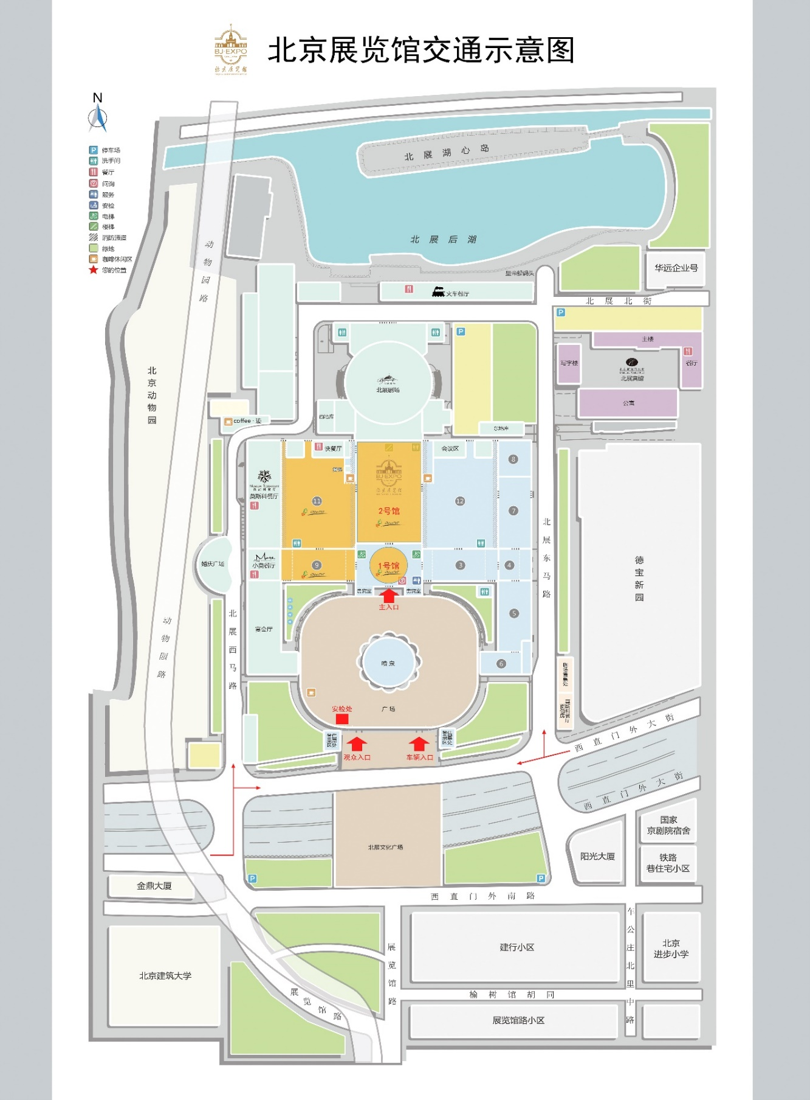

**快速公共交通：北京地铁4号线 动物园 站 C出口**

# ****展会须知****

入场须知

1. **参展商**

**所有参展人员在展览会任何时间内（包括布展，展期和撤展）必须佩戴参展证方可以进入展馆，参展证不得转让他人使用, 否则现场保安有权没收并不再给予重新办理证件。**如贵展台涉及非大会指定施工单位工作，请参阅**表格九**并申报所需资料。基于保安理由，请勿代搭建商或非展台的工作人员申请参展证。组委会保留发放参展证的权利，有关参展证的申请，请参阅**表格一**。如有任何更新名单，请实时通知我们。各参展商可于2018年11月14日上午8：30后前往报到并领取证件，报到需持《参展确认函》及本人公司名片，领证后方可进入馆内开始布展。

报到地点：北京展览馆入口 **“参展商报到处”**（11月14-15日8:30至17:00）

展商入场：每天9:00开始。

参展证：供参展单位的业务人员在布展、开展和撤展期间进出展馆时使用。现场备有空白展商证。

出门条：11月18日12点开始发放出门条。其他时间段大件物品出馆，请与报到处联系。

标准展位配置：9平米（3米x 3米）楣板喷绘（1幅）、墙板（1米x 2.5米）、接待台（1个）、会谈圆桌（1个）、椅子（2把）、射灯（两盏）、电源插头（1个）及地毯。

1. **必填文件**

标准展位展商必填文件：展商证/参观证登记表；会刊登记表；标准展位楣板信息；

特装展位展商必填文件：展商证/参观证登记表；会刊登记表；

特装展位搭建商必填文件：施工安全责任书；展台施工申请表；施工管理费申请表

1. **观众**

此次展览为专业性质之展览。组委会将发放邀请函给相关行业之观众。各展商亦可向组委会索取门票，以便邀请客户进场参观，未持任何组委会派发邀请函或者门票的观众，现场需要名片或身份证换领门票。观众每日9:30开始入场。

1. **承建商**

展位搭建商必须取得组委会之批准，方可于馆内施工。各光地展台搭建商必须承担场馆所征收之施工管理费、垃圾清运押金及其它等费用。根据北京展览馆规定，凡是进入展馆内的施工人员必须佩戴安全帽，未佩戴安全帽的施工人员，展馆的保安人员有权拒绝其入场工作。光地展台搭建商请呈交**表格十**以准备工作证。承建商使用施工证，于布展及撤展期间使用，开展期该证件无效。

1. 国家统一原则

请各展商务必注意，台湾是中华人民共和国的一部分，翻译时不应译为国家。凡在现场派发的任何资料（包括员工名片），如带有ROC或中华民国等字眼均需删去，请各参展商必须遵从。如无按照此要求而现场有任何问题发生，组委会将概不负责。

1. 展馆设施参数

|  |  |
| --- | --- |
| 地 址 | 北京展览馆 北京市西城区西直门外大街135号 |
| 楼面载重 | 1号展馆0.8吨/平米，2号展馆10吨/平米，  9号展馆0.4吨/平米，11号展馆/6吨/平米 |
| 展厅地坪 | 1、2、9号展馆为水磨石（11号展馆 强固水泥）地面 |
| 楼层高度 | 1号展馆19米，2号展馆19米，9号展馆9米，11号展馆9米 |
| 搭建限高 | 展馆内4米，廊下、花灯下3.5米，室外限高5米 |
| 货门尺寸 | 11号展馆货门（6米宽x5米高） |
| 供电标准 | 1、2、9、11展馆 1100 KW |
| 展馆照明 | 1、2、9、11展馆备有应急照明 |

1. 无线网络

无线网络信号整体覆盖北京展览馆，包括所有公共区域、展厅和会议室。

1. 膳食

根据展馆规定，参展商不得携带食品（饮料除外）进入会场。如需用餐，可到展馆提供的快餐区用餐。

1. 展会组委会责任限度

对于确由展会组委会的责任，造成参展者的不利，赔偿金额最高不超过参展者交给展会组委会所有费用的总额。

为本展会提供服务的展馆提供商、展览装修工程服务公司、展品运输代理公司和会务服务公司都是独立的，因与他们相关的责任所导致对参展者不利，展会组委会不承担赔偿责任。

# ****参展商守则****

**定义**

1. 本条款中，如文中无其他规定，则
2. “申请人”是指申请在展会上进行展览的具有独立法人资格的经济体或个人。
3. “参展商”是指申请在展会上进行展览的、其展览申请已由展会组织单位出具书面确认函

（称为“展位确认函”）予以接受、且已全额支付参展费的具有独立法人资格的经济体或个人。

1. “展台”是指经许可的场地，包括所有固定装置、配件和摆设。
2. “指定服务商”指在展览期间，被展馆经营者或组织单位雇佣，对展位进行搭建、装配或提供其它

服务的单位或个人。

**参展资格与条件**

1. 展会组织单位对于申请人的参与拥有绝对自主权。展会组织单位以书面方式接受申请人的申请之前，并 未赋予其任何参展权，经展会组织单位确认并已付清全部展位费用方视为参展商。展会组织单位保留拒绝任何申请而不进行进一步解释的权利。
2. 如参展商违反本通用条款和展会规定，展会组织单位将有权拒绝参展商参加展会，并对因该违反行为导致的损害索取赔偿金。
3. 展位布置展品必须符合宣传目的和展会规定。如参展商在场地内放置的任何物品不符合场地的用途，展会组织单位有权移除处置这些物品，费用由参展商承担。

**场地分配**

1. 本着先来先得原则，展会组织单位为申请人分配展位或展台的面积，以及该展位或展台的具体位置。
2. 未经展会组织单位书面批准，参展商不得向任何第三方转让、让与、分包或分享展位。

**展位建设、标准展台**

1. 展会组织单位对展台搭建的要求和批准程序在《参展商手册》中有详细说明，该说明构成本通用条款和细则的一部分。

**现场的使用与安全**

1. 对于正在移动或操作的展品，参展商必须采取防护措施。此类展品仅能由经参展商授权的人员展示或操作，并不得在该人员离开的情况下独自运转。
2. 所有视听设备必须定点，并限制音量，不得对其他参展商或观众造成不便。
3. 除非得到展会组织单位的事先书面批准，否则参展商或观众均不得在展会场地内进行拍摄、录音、录像、电视转播、广播。
4. 宣传资料只能在参展商自己的展位或展台发放。除非得到展会组织单位的事先书面批准，不得在展会场地内的任何其他地方进行业务广告、示范或游说。
5. 展会组织单位有权移除其认为有害、非法、违反道德、与展会组织单位背道而驰、不符合展会标准及设置或不符合展会展品说明的任何展品、宣传资料，费用由参展商承担。
6. 参展商保证：展品及其包装、宣传资料在任何方面均不违反或侵害任何第三方权利，包括商标、版权、设计、名称、专利（无论是否登记注册），并同意对任何第三方造成的损害，由参展商进行足额赔偿。
7. 展位搭建、展台配置及装饰必须在展会组织单位指定的时间段内完成。截至该时间尚未完工的任何场地，展会组织单位保留对其进行安排、安装或装饰的权利，费用由参展商承担。
8. 在展会最后一天的正式关闭时间前，除非展会组织单位做出特别同意，参展商不得拆除或移除任何展位或展品。
9. 参展商的所有人员、代理或代表凭参展证件入场工作， 不将其参展证件交给其他人。

**展会场地行为守则**

1. 禁止参展商和观众携带危险品进入展览会场地。
2. 参展商和观众不得在展会场地内从事对任何人或财产造成干扰、妨碍、烦扰、不便、损害或危险的事情。

**销售活动**

1. 参展商可接受业内买家的订单和佣金，合同在展会以外生效。此规定也适用于购买展会结束后交付的展品。

**广告与宣传**

1. 展会组织单位应当负责安排对展会的整体宣传。参展商使用展会的标识和名称应当取得展会组织单位的书面批准。
2. 即使在展台内部，也不允许采取以下宣传手段：

* 违反法律和国家/政府规定或限制，特别是违反消防部门的规定或限制。
* 含有意识形态或政治性的题材。
* 干扰其他参展商，如声、光干扰（闪光、移动投影、扬声器广播等）。
* 导致尘土或垃圾堆积。
* 妨碍观众流通，特别是造成过道拥挤。

**展位材料及展品入场及离场**

1. 参展商应当按照展会组织单位的安排，在展会组织单位指定的时间段内进入展会场地。
2. 展会结束后，应当立即按照展会组织单位的安排，在指定的时间段内移走所有展品、展台材料及相关物品。留在展会场地的任何展品或展台材料将被视为遗弃，由展会组织单位处置，费用由相关参展商承担。

**责任免除**

1. 展会组织单位、其代理、代表、承包商或员工不在任何方面对某一参展商、其代表、员工、承包商、代理、或他们的产品或其他财产、或任何参展商或观众遭受的损失、伤害或其它损害赔偿金（因展会组织单位或其员工疏忽大意导致的人身伤亡除外）承担责任。
2. 展会组织单位无需为展会期间进行的或展会带来的任何商业交易之结果承担任何责任。
3. 对于因本协定或与该协定相关的、或因参展商违反该规定造成的或第三方向展会组织单位提出的与索赔相关的任何性质的法律责任、诉讼、法律程序、索赔、损害赔偿金、成本和费用（包括法律费用），参展商承诺按照展会组织单位、其员工及代理的要求进行赔偿，并在此后任何时间应确保展会组织单位、其员工及代理获得赔偿。
4. 参展商应当负责购买充分的保险，包括但不限于为其展品及展位购买保险，以抵御因偷盗、火灾、公共责任（包括占用人责任）以及任何其他自然原因导致的所有损失或损害，并应按要求向展会组织单位出示此类保险单。

**参展权的终止**

1. 如果发生以下一种情况，展会组织单位有权终止参展商在展会上的参展权：
2. 参展商或其任何代表违反本通用条款和细则内的任何内容；
3. 参展商的任何行为在展会组织单位看来不符合展会的性质或目的，或妨碍展会其他参展商的权利（包括知识产权）。

**展会的取消**

1. 如发生展会组织单位不能控制的事由，包括但不限于战争、禁运、疾病爆发、法律程序或政府规章，导致展会组织单位无法继续进行展会，则展会组织单位保留权利，取消展会、改变展会性质、调整规模、期限、地点。
2. 此外，展会组织单位有权因其他合理原因取消或延迟展会，改变展会会期、时间、地点等。如展会被彻底取消，参展商已支付的所有款项均应退还。如展会期间延长或变更，展会的条款应当适用于新的举办会期和时间。

**提交索赔**

1. 参展商的所有申请索赔应不晚于展会最后一天后十四（14）日，并采用书面形式送交展会组织单位。

**管辖法律**

1. 本通用条款和细则应当由中国人民共和国法律管辖，并根据中华人民共和国法律进行解释。

**收集个人信息**

1. 当参展商填写申请表参加展会及填写《参展商手册》，才需要收集个人信息。该信息可能被转交给我们的第三方承包商，以协助承包商提供服务，承包商对负有保守义务。
2. 参展商参与展展会提供的公司信息，将会刊登在展会的会刊中。此类公司信息也将用于会前宣传，以知会将要出席展会的公众。
3. 未经信息当事人的同意，我们不会使用或传播阁下的个人信息，也不会将信息用于信息收集时所声明目的以外的其他目的。

**其它规则及规定**

1. 展会组织单位保留权利，解释、变更和修改本通用条款和细则，随时发布其认为维护展会经营秩序所需的其他规章制度。展会组织单位对本条件及任何其他规章制度的解释和规定为最终决定。
2. 参展商和观众应遵守展会场地的规章制度，这些规章制度是本条款和细则不可分割的一部分，并构成本条件。如此类规章制度条款与本通用条款和细则发生冲突，应以本通用条款和细则为准。展会场地规章制度的文本可向展会组织单位索取。

本公司已阅读并知晓“2018中国（北京）国际果蔬展览会”的《参展商守则》。

签章：

日期：2018年 月 日

请签章返回给主办方：

魏一枝（小姐）

电话：010-8810 2249

传真：010-8810 2268

手机: 18618240959

E-Mail：[weiyz@chgie.com](mailto:weiyz@chgie.com)

# ****展会服务预订****

您可以通过以下两种方法预订展会所提供的服务：

1. 通过展商手册中的对应表格，填写清楚并发送至负责人邮箱；
2. 通过我们设在的展会现场的展商服务柜台，订购展会服务。现场预定，可能某项服务或产品没有或需要一定的时间送抵。

展商服务柜台设在北京展览馆入口处

工作时间：08:30 – 17:00

展商证/参观证申请表（表格一；必填）

会刊登记（在线登记/表格二；必填）

“新奇果王”展区展品征集表（表格三；选择性服务）

标准展位楣板信息（表格四；标展必填）

印刷服务预订表（表格五；选择性服务）

翻译服务预订单（表格六；选择性服务）

酒店预订单（表格七；选择性服务）

广告服务预订单（表格八；选择性服务）

施工安全责任书（**表格九；特装展位搭建商必填**）

展台施工申请表（**表格十；特装展位搭建商必填**）

施工管理费及加班申请表（**表格十一；特装展位搭建商必填**）

**展具租赁申请表（表格十二；选择性服务）**

**电力、压缩空气、水、网络服务表（表格十三；选择性服务）**

国内展品运输回执表（表格十四；选择性服务）

# ****展商证/参观证申请表（表格一；必填）****

|  |  |  |  |
| --- | --- | --- | --- |
| **展会名称** | **2018果蔬展** | **截止日期** | **2018年9 月20 日** |
| **联系人** | **魏一枝** | **邮箱** | **weiyz@chgie.com** |

|  |  |  |  |
| --- | --- | --- | --- |
| **展商证申请表** | | | |
| **展位号** | | | |
| **公司名称** | | | |
| **联系人** | | **电话** | |
| **电子邮箱** | | **传真** | |
| 序号 | 展商姓名 | | **职位** |
| **1.** |  | |  |
| **2.** |  | |  |
| **3.** |  | |  |
| **索取参观证邀请函（纸质）** | | | |
| **份数** | **邮寄地址** | | **收件人及手机号** |
|  |  | |  |
| **索取参观证邀请函（电子版）** | | | |
| **姓名** | **手机号** | | **电子邮件** |
|  |  | |  |
|  |  | |  |
|  |  | |  |

**索取参观证，邀请客户。方式多种多样：1. 可索取纸质邀请函； 2.电子参观证； 3. 邀请客户通过微信“中国果蔬展”注册获取电子参观证；4.展商登录会员系统，如下操作。**

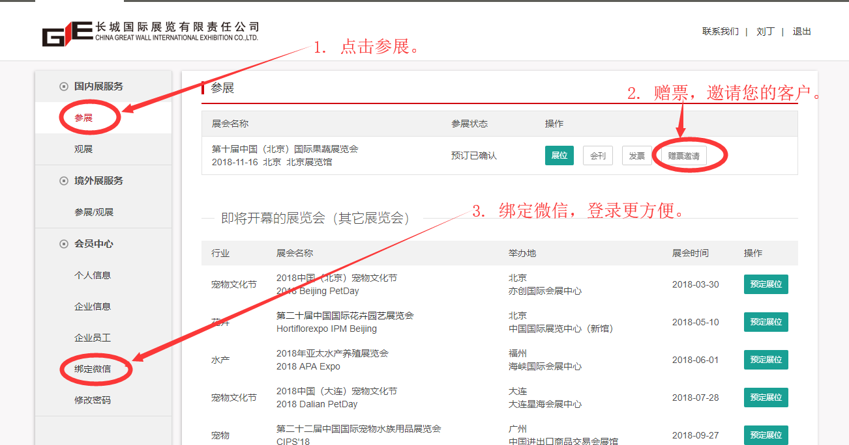

# ****会刊登记（必填） 截止日期：10月20日****

**方式一：在线登记**

**使用在线登记的展商，会刊信息将在系统内留存，再次参展时无需重新填写，核对修改即可，强烈推荐！ *仅限已在官网报名参展的展商。**

第一步：请登录网站[www.chinafvf.com](http://www.chinafvf.com) 点击“会员中心”，登录后 点击“会刊”

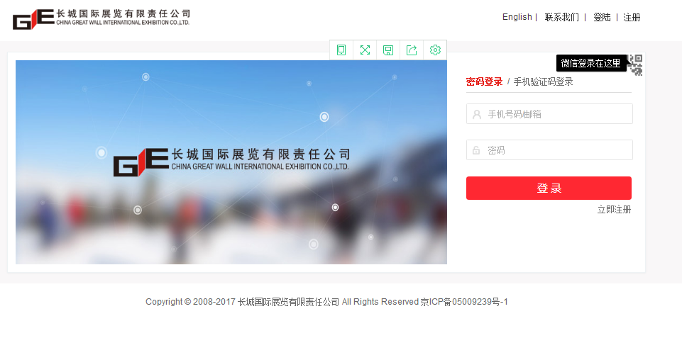

第二步：进入报名系统，点击左侧菜单栏“参展”，页面出现已报名的参展信息，点击中间“会刊”按钮，进入会刊填写页面。

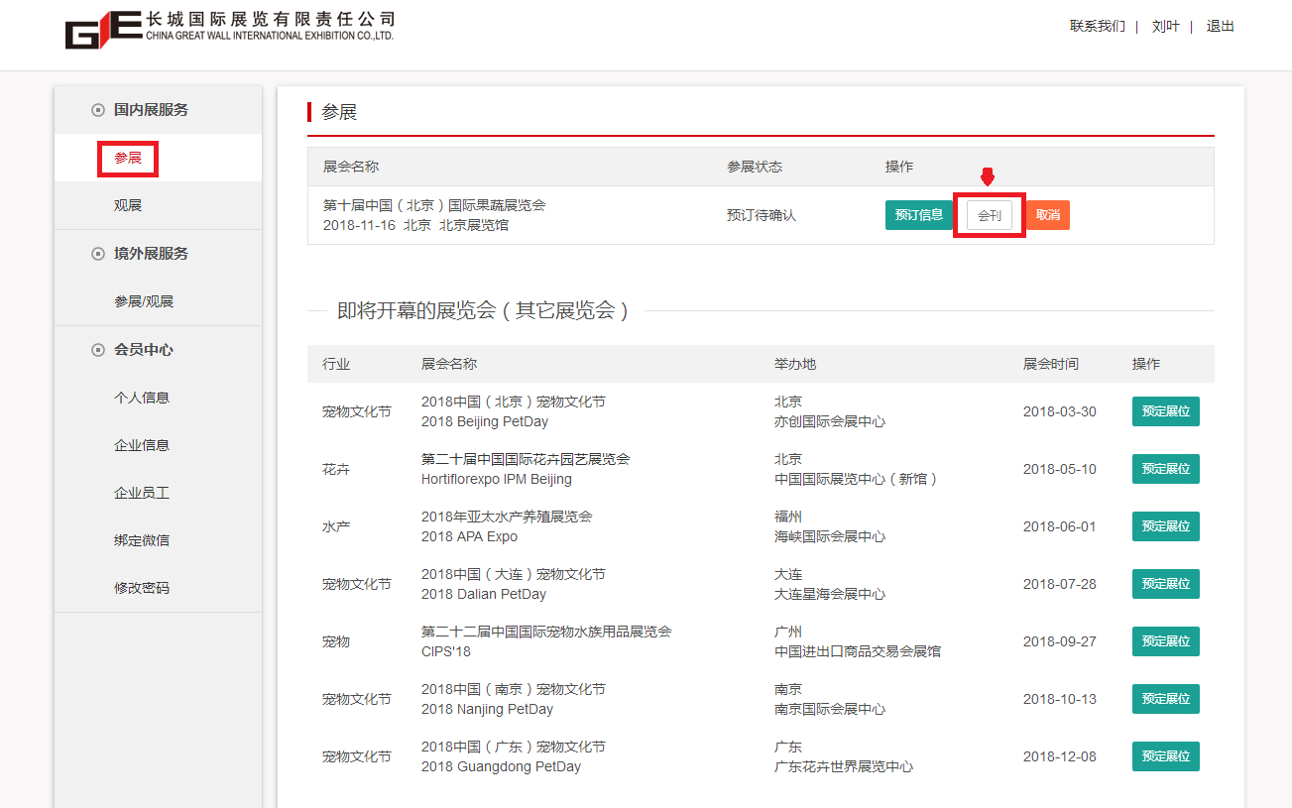

第三步：填写会刊信息。

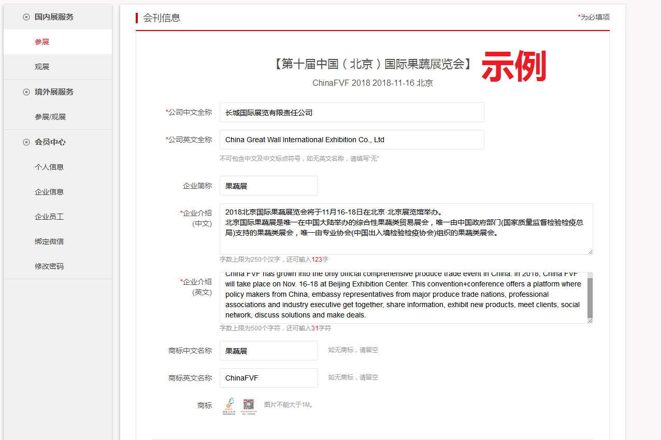

第四步：填写完毕后，点击“立即提交”。

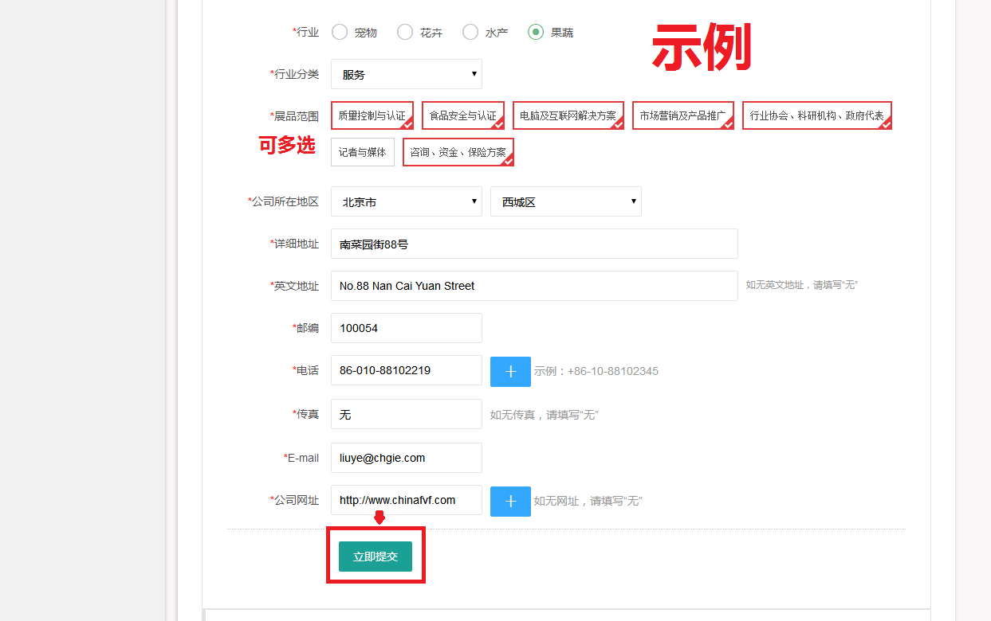

即刻完成会刊录入。

**方式二：传统表格登记**

|  |  |  |  |
| --- | --- | --- | --- |
| **展会名称** | **2018果蔬展** | **截止日期** | **2018年 9月 20日** |
| **联系人** | **魏一枝** | **邮箱** | **weiyz@chgie.com** |

|  |
| --- |
| 联系人信息 |
| 展位号  公司名称（中文）  公司名称（英文）  地址 邮编  地址（英文）  联系人  电话 +国家及地区代码 区号 电话  传真 +国家及地区代码 区号 传真  邮箱 网址 |

|  |
| --- |
| **公司介绍（中英文，≤200字）** |
|  |
| **产品信息（中英文，≤150字）** |
| **产品介绍：**  **供应季节：** |

# ****“新奇果王”展区展品征集表（表格三；选择性服务）****

|  |  |  |  |
| --- | --- | --- | --- |
| **展会名称** | **2018果蔬展** | **截止日期** | **2018年9月20日** |
| **联系人** | **魏一枝** | **邮箱** | [weiyz@chgie.com](mailto:weiyz@chgie.com) |

|  |  |  |  |  |  |  |
| --- | --- | --- | --- | --- | --- | --- |
| 企业名称（重要） | （中文） | | | | | |
| （英文） | | | | | |
| 联系地址（重要） |  | | | | | |
| 联系人（重要） |  | 手机电话（重要） | |  | 传真 |  |
| 展位号（重要） |  | E-mail（重要） | |  | 微信号 |  |
| 纳税人识别号（重要） |  | | | | | |
| **展品信息** | | | | | | |
| 展品名称（中英文） | 产品介绍（中英文 ） | | 产地 | | 计划上市日期 | 订货日期 |
|  |  | |  | |  |  |
|  |  | |  | |  |  |
|  |  | |  | |  |  |

注：1. 2018北京国际果蔬展览会**正式展商免费。**

2. 非2018北京国际果蔬展览会正式展商收费标准：

国内展商：3000人民币/展台；海外展商：480美金/展台。

3. 展品提交

将表格及图片邮件发送至：weiyz@chgie.com

以邮件的形式回复选送展品的**实物照片（照片分辨率不低于72dpi）**及**以上征集表。**

# ****标准展位楣板信息（表格四；标展展商必填）****

|  |  |  |  |
| --- | --- | --- | --- |
| **展会名称** | **2018果蔬展** | **截止日期** | **2018年9 月20 日** |
| **联系人** | **魏一枝** | **邮箱** | **weiyz@chgie.com** |

|  |  |
| --- | --- |
| 联系人信息 | 付款信息 |
| 展位号  公司名称  联系人  电话 传真  邮箱 | 开户名称：长城国际展览有限责任公司  开户银行：交通银行海淀支行  公章.jpg开户账号：110060576012015047196 |

|  |  |
| --- | --- |
| 楣板名称（中文）  ≤20字 |  |
| 楣板名称（英文）  ≤20字符 |  |

备注：若您在提交楣板字后，需要改动内容，请将新的楣板字加盖企业公章，并以扫描件形式发送到联系人邮箱。改动务必在9月20日之前提交，截止日期后参展商临时要求修改楣板字，则需每条自行支付100元人民币。

# ****印刷及喷绘服务预订单 （表格五；选择性服务）****

|  |  |  |  |
| --- | --- | --- | --- |
| **展会名称** | **2018果蔬展** | **截止日期** | **2018年9 月20 日** |
| **联系人** | **魏一枝** | **邮箱** | **weiyz@chgie.com** |

|  |  |
| --- | --- |
| 展商信息 | 付款信息 |
| 展位号  公司名称  联系人  电话 传真  邮箱 | 开户名称：长城国际展览有限责任公司  开户银行：交通银行海淀支行  公章.jpg开户账号：110060576012015047196 |

|  |  |  |  |  |  |  |  |  |
| --- | --- | --- | --- | --- | --- | --- | --- | --- |
| 印刷服务预订单 | | | | | | | | |
| 编号 | 名称 | 规格(mm) | 纸张厚度 | 单位 | 单价(元) | 起印数量 | 金额（元） | 备 注 |
| 打 印 | | | | | | |  | 样本文件格式 JPG或PDF，  文件大小300dpi |
| 1 | A4单页 | 210x285 | 157克铜 | 张 | 10 | 50 |  |
| 2 | A4折页 | 210x285 | 157克铜 | 张 | 20 | 50 |  |
| 3 | 4页骑订 | 210x285 | 157克铜 | 本 | 50 | 50 |  |
| 印 刷 | | | | | | |  |
| 4 | A4单页 | 210x285 | 157克铜 | 张 | 5 | 500 |  |
| 5 | 4页骑订 | 210x285 | 157克铜 | 本 | 10 | 500 |  |
| 6 | 8页骑订 | 210x285 | 157克铜 | 本 | 15 | 500 |  |
| 7 | 12页骑订 | 210x285 | 157克铜 | 本 | 18 | 500 |  |
| 8 | 12页骑订 | 210x285 | 157克铜 | 本 | 18 | 500 |  |
| 喷 绘 | | | | | | |  |  |
| 9 | KT板 | 自定义 | 裱板 | 平米 | 160 | 1平米 |  | 100dpi以上  建议尺寸900 x1200、800 x600 |
| 10 | 背胶 | 自定义 |  | 平米 | 80 | 1平米 |  |
| 11 | 喷绘布 | 自定义 |  | 平米 | 80 | 1平米 |  |
| 易 拉 宝 | | | | | | |  |  |
| 12 | 易拉宝 | 80 x200 | 优质加厚高频焊杆 | 套 | 200 | 1套 |  | 100dpi以上 |
| 13 | 展架 | 60X160 | 碳素电镀X展架 | 套 | 180 | 1套 |  |

# ****翻译服务预订单（表格六；选择性服务）****

|  |  |  |  |
| --- | --- | --- | --- |
| **展会名称** | **2018果蔬展** | **截止日期** | **2018年9 月 20日** |
| **联系人** | **魏一枝** | **邮箱** | **weiyz@chgie.com** |

|  |  |
| --- | --- |
| 联系人信息 | 付款信息 |
| 展位号  公司名称  联系人  电话 传真  邮箱 | 开户名称：长城国际展览有限责任公司  开户银行：交通银行海淀支行  公章.jpg开户账号：110060576012015047196 |

|  |  |  |  |  |
| --- | --- | --- | --- | --- |
| 翻译、礼仪人员预订单 | | | | |
| 语种  价格  日期 | 礼仪 | 英语 | 俄语 | 西班牙语 |
| 800元/天 | 1000元/天 | 3000元/天 | 3000元/天 |
| 11月16日 |  |  |  |  |
| 11月17日 |  |  |  |  |
| 11月18日 |  |  |  |  |
| ※当日预订会有额外费用产生，且无法保障。半天起订。 | | | | |

# ****酒店预订单（表格七；选择性服务）****

|  |  |  |  |
| --- | --- | --- | --- |
| **展会名称** | **2018果蔬展** | **截止日期** | **2018年9月20日** |
| **联系人** | **魏方莹** | **邮箱** | **Weify@chgie.com** |

|  |  |  |  |  |
| --- | --- | --- | --- | --- |
| **酒店名称** | **房间类型** | **房价/间.天（元）** | **备注** |  |
| **北京新世纪**  **日航饭店**  **★★★★★** | 标准间（双床） | 750 | 1. 含服务费、早餐、免费无线上网 2. 距展馆约1.5公里，酒店免费提供展期早晚往返班车 | [**预订**](http://182.92.70.19/survey/index.html?questId=cce55b86abac48ba9467493a9d5d747d) |
| 标准间（大床） | 798 |
| **北京德宝饭店**  **★★★★** | 高级大床间 | 580 | 1. 含服务费、早餐、免费无线上网 2.距展馆500米，步行约5分钟。 | [**预订**](http://182.92.70.19/survey/index.html?questId=cce55b86abac48ba9467493a9d5d747d) |
| 高级双床间 | 580 |
| **北京上园饭店 ★★★** | 标准单/双人间 | 350 | 1. 含服务费、早餐、免费无线上网 2.距展馆900米，步行15分钟。 | [**预订**](http://182.92.70.19/survey/index.html?questId=cce55b86abac48ba9467493a9d5d747d) |

酒店预订单

|  |  |  |  |  |  |
| --- | --- | --- | --- | --- | --- |
| 公司名称 |  | | | | |
| 参展 □ |  | 参观 □ |  | 展位号 |  |
| 电话 |  | 传真 |  | 电子邮箱 |  |
| 预订联系人 | 姓名： 电话： | | | | |
| 酒店名称 | 客人姓名 | 房间类型 | 间数 | 入住日期 | 离店日期 |
|  |  |  |  |  |  |
|  |  |  |  |  |  |
|  |  |  |  |  |  |
|  |  |  |  |  |  |
| 备注 |  | | | | |

**注意事项：**

1. 客人与酒店直接结算，入住时请告知前台是“果蔬展”预定的房间。

2. 酒店预订采取网上邮件方式完成。预定成功后，将为您发送订房确认单。

3. 客人要在住房当日晚上18:00前到酒店办理入住手续，否则房间不予保留；如果希望保留房间，客户需要提 前预交纳第一晚房费。

4. 如您想预订的酒店已满，我们将会推荐其他同等标准的酒店。

5. 您可以点击预订直接订酒店，或提交预订单。

# ****广告服务预订单（表格八；选择性服务）****

|  |  |  |  |
| --- | --- | --- | --- |
| **展会名称** | **2018果蔬展** | **截止日期** | **2018年9月20日** |
| **联系人** | **魏一枝** | **邮箱** | **weiyz@chgie.com** |

|  |  |
| --- | --- |
| 展商信息 | 付款信息 |
| 展位号  公司名称  联系人  电话 传真  邮箱 | 开户名称：长城国际展览有限责任公司  开户银行：交通银行海淀支行  公章.jpg开户账号：110060576012015047196 |

|  |  |  |  |  |  |
| --- | --- | --- | --- | --- | --- |
| 印刷品广告服务预订单 | | | | | |
| 编号 | 版位 | 色彩 | 尺寸（毫米） | 价格(元) | 预定数量 |
| 1. | **会刊内页整版广告** | 全彩色 | **210 x 285** | **6,000** |  |
| 2. | **会刊内页1/2版广告** | 全彩色 | **210 x 135** | **3,500** |  |
| 3. | **会刊封二广告** | 全彩色 | 210 x 285 | **10,000** |  |
| 4. | **会刊封三广告** | 全彩色 | 210 x 285 | **9,000** |  |
| 5. | **会刊封底广告** | 全彩色 | 210 x 285 | 12,000 |  |
| 6. | **门票背面广告** | 全彩色 |  | 5,000（10000张） |  |
| 7. | **专业观众证件背面广告** | 全彩色 |  | 10,000（10000张） |  |
| 8. | **手提袋单面广告（独家）** | 双色 |  | 20,000 |  |
| 9 | **证件/胸卡吊绳** | 单色 | 200 X 10 | 10,500（10000件） |  |

|  |  |  |  |  |  |  |  |
| --- | --- | --- | --- | --- | --- | --- | --- |
| 展馆广告服务预订单 | | | | | | | |
| **序号** | **项 目** | **可定数量** | **位 置** | **规 格 (米)** | **制作工艺** | **单价（元）** | **预定数量** |
| 1 | 小 横 标 |  | 9号厅外 | 6（W）×1.2（H） | 宝  丽  布  喷  绘 | 3000/块·期 |  |
| 6（W）×1.6（H） | 3500/块·期 |  |
| 2 | 落地大横标 |  | 前广场南侧（面南） | 18（W）×1.4（H） | 22000/双面·期 |  |
| 前广场南侧（面北） | 18（W）×1.4（H） |  |
|  | 前广场南侧（面南） | 18（W）×1.4（H） | 17000/单面·期 |  |
| 前广场南侧（面北） | 18（W）×1.4（H） |  |
| 3 | 大欢迎牌 | 2 | 1号厅外东/西两侧 | 6（W）×6.8（H） | 30000/面·期 |  |
| 大欢迎牌（LED） | 2 | 1号厅外东/西两侧 | 6（W）×5（H） | 52000/组·期 |  |
| 4 | 方/园牌广告 | 16 | 前广场东/西两侧 | 直径3米 | 5000/组·期 |  |
| 前广场东/西两侧 | 2.8（W）×5.7（H） | 13000/组·期 |  |
| 5 | 双面立地广告 | 20个 | 前广场 | 4.5（W）×1.4（H） | 5500/个·期 |  |
| 6 | 四面方锥广告 | 3个 | 前广场喷水池南侧 | 底边8米/10米等腰 | 30000/个·期 |  |
| 7 | 旗杆广告牌 | 4组 | 前广场东南/西南 | 8.25（W）×5.25（H） | 12000/组·期 |  |
| 8 | 广告旗 | 20面 | 前广场喷水池南侧 | 1.1（W）×2.5（H） | 热转印 | 2800/面·期 |  |
| 9 | 厅内门头 |  | 各展厅之间相接处9-11 | 6.7×1+3.5×1.4 | 铝料＋KT板 | 7500/组·期 |  |
| 10 | 楼梯广告 | 2侧 | 1号厅两侧步行梯 | 13.46（W）×0.85(H) | 写真即时贴 | 7000/侧·期 |  |
| 1组 | 1号厅东/西两侧步行梯 |  | 车贴写真 | 7000/组·期 |  |
| 11 | 厅内广告 | 4面 | 1号厅4个角 | 4m（w）×7m(h) |  | 17000元/面/展期 |  |
| 12 | 厅内吊旗广告 | 双面 | （单独存在20个）  11号厅内上方 | 3.5（W）×1.5（H） | 写真喷绘布 | 7000/个·期 |  |
| 四面 | （单独存在10个）  11号厅内上方 | 1.5（W）×2.5（H）×4 | 写真喷绘布 | 9000/个·期 |  |
| 13 | 墙体条幅广告 |  | 北展东马路沿线 | 0.7（W）×6.5（H） | 贡缎热转印 | 7500/面·期 |  |
| 14 | 墙面广告 |  | 11号厅后门处 | 3.74（W）×8.8（H） | 贡缎热转印 | 9000/面·期 |  |
| 1.75（W）×8.8（H） | 贡缎热转印 | 9000/面·期 |  |
| 5.25（W）×3.68（H） | 贡缎热转印 | 7500/面·期 |  |
| 5.25（W）×3.68（H） | 可移除车贴喷绘 | 6000/面·期 |  |

**会刊广告示意图**

 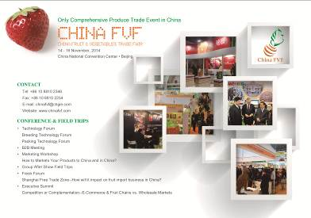

210 x 285 (cm) 210 x 135 (cm)

**场馆广告示意图**

|  |  |  |  |
| --- | --- | --- | --- |
| **编号** | **1** | **名称** | **小横标** |

|  |  |  |  |
| --- | --- | --- | --- |
| **编号** | **2** | **名称** | **落地大横标** |

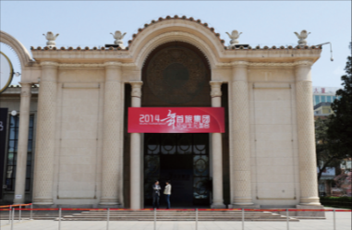 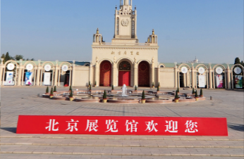

|  |  |  |  |
| --- | --- | --- | --- |
| **编号** | **3** | **名称** | **大欢迎牌** |

|  |  |  |  |
| --- | --- | --- | --- |
| **编号** | **4** | **名称** | **方圆广告牌** |

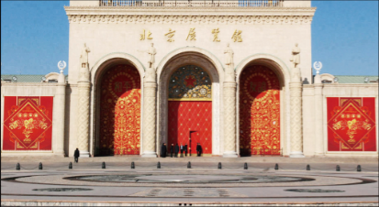 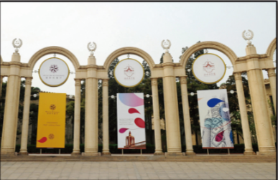

|  |  |  |  |
| --- | --- | --- | --- |
| **编号** | **5** | **名称** | **双面立地广告** |

|  |  |  |  |
| --- | --- | --- | --- |
| **编号** | **6** | **名称** | **方锥四面广告牌** |

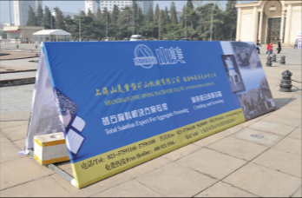 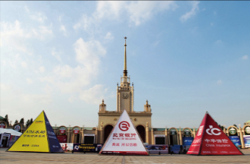

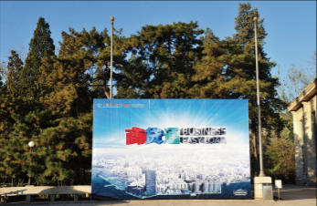 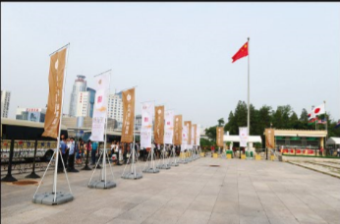

|  |  |  |  |
| --- | --- | --- | --- |
| **编号** | **7** | **名称** | **旗杆广告牌** |

|  |  |  |  |
| --- | --- | --- | --- |
| **编号** | **8** | **名称** | **广告旗** |

|  |  |  |  |
| --- | --- | --- | --- |
| **编号** | **10** | **名称** | **楼梯广告** |

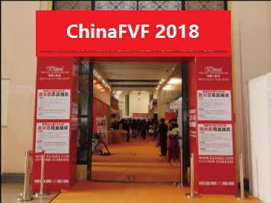 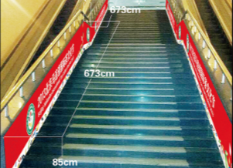

|  |  |  |  |
| --- | --- | --- | --- |
| **编号** | **9** | **名称** | **厅内门头** |

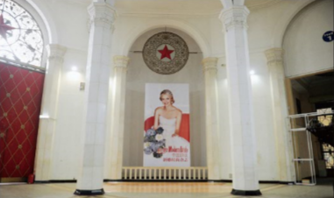 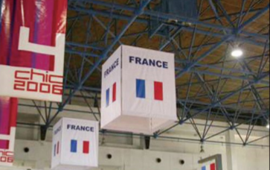

|  |  |  |  |
| --- | --- | --- | --- |
| **编号** | **11** | **名称** | **厅内广告** |

|  |  |  |  |
| --- | --- | --- | --- |
| **编号** | **12** | **名称** | **厅内吊旗广告** |

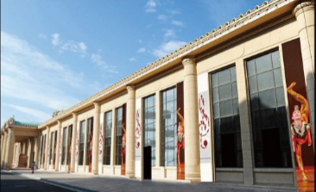 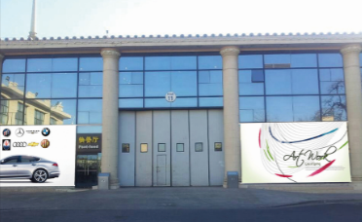

|  |  |  |  |
| --- | --- | --- | --- |
| **编号** | **13** | **名称** | **墙体条幅广告** |

|  |  |  |  |
| --- | --- | --- | --- |
| **编号** | **13** | **名称** | **墙面广告** |

[点击查看：更多赞助方案](http://www.chinafvf.com/marketing/)<http://www.chinafvf.com/Sponsor.htm>



**2018北京国际果蔬展览会**

**ChinaFVF 2018**

**展位搭建服务手册**

**展会时间：2018年11月16-18日**

**展会地点：北京展览馆**

**展会网址：**[**www.chinafvf.com**](http://www.chinafvf.com)

橫版透明JD 经典创意（北京）会展有限公司编制

二○一八年四月

# **展会施工信息**

展会名称 ------------------------ 2018中国国际果蔬展览会暨研讨会

展会时间 ------------------------ 2018年11月16-18日

展会地点 ------------------------ 北京展览馆1、2、9、11号展馆

北京市西城区西直门外大街135号

展会搭建服务商 ------------------------ 经典创意（北京）会展有限公司

北京市海淀区增光路增光佳苑2号楼1单元705

联系人：赵博

电话：010-64476890

E-Mail：zhaobo@jdbjexpo.com

主页：www.jdbjexpo.com

**布展时间** ------------------------2018年11月14日 周三 8:30－17:00

2018年11月15日 周四 8:30－21:00

**展览时间** ------------------------2018年11月16日 周五 9:30－17:00

2018年11月17日 周六 9:30－17:00

2018年11月18日 周日 9:30－14:00

**撤展时间** ------------------------2018年11月18日 周日 14:00－21:00

|  |  |
| --- | --- |
| 展馆资料 | |
| 地 址 | 北京展览馆 北京市西城区西直门外大街135号 |
| 楼面载重 | 1号展馆0.8吨/平米，2号展馆10吨/平米，  9号展馆0.4吨/平米，11号展馆/6吨/平米 |
| 展厅地坪 | 1、2、9号展馆为水磨石（11号展馆 强固水泥）地面 |
| 楼层高度 | 1号展馆19米，2号展馆19米，9号展馆9米，11号展馆9米 |
| 搭建限高 | 展馆内4米，廊下、花灯下3.5米 |
| 货门尺寸 | 11号展馆货门（6米宽x5米高） |
| 供电标准 | 1、2、9、11展馆 1100 KW |
| 展馆照明 | 1、2、9、11展馆备有应急照明 |

# ****标准展位规格****

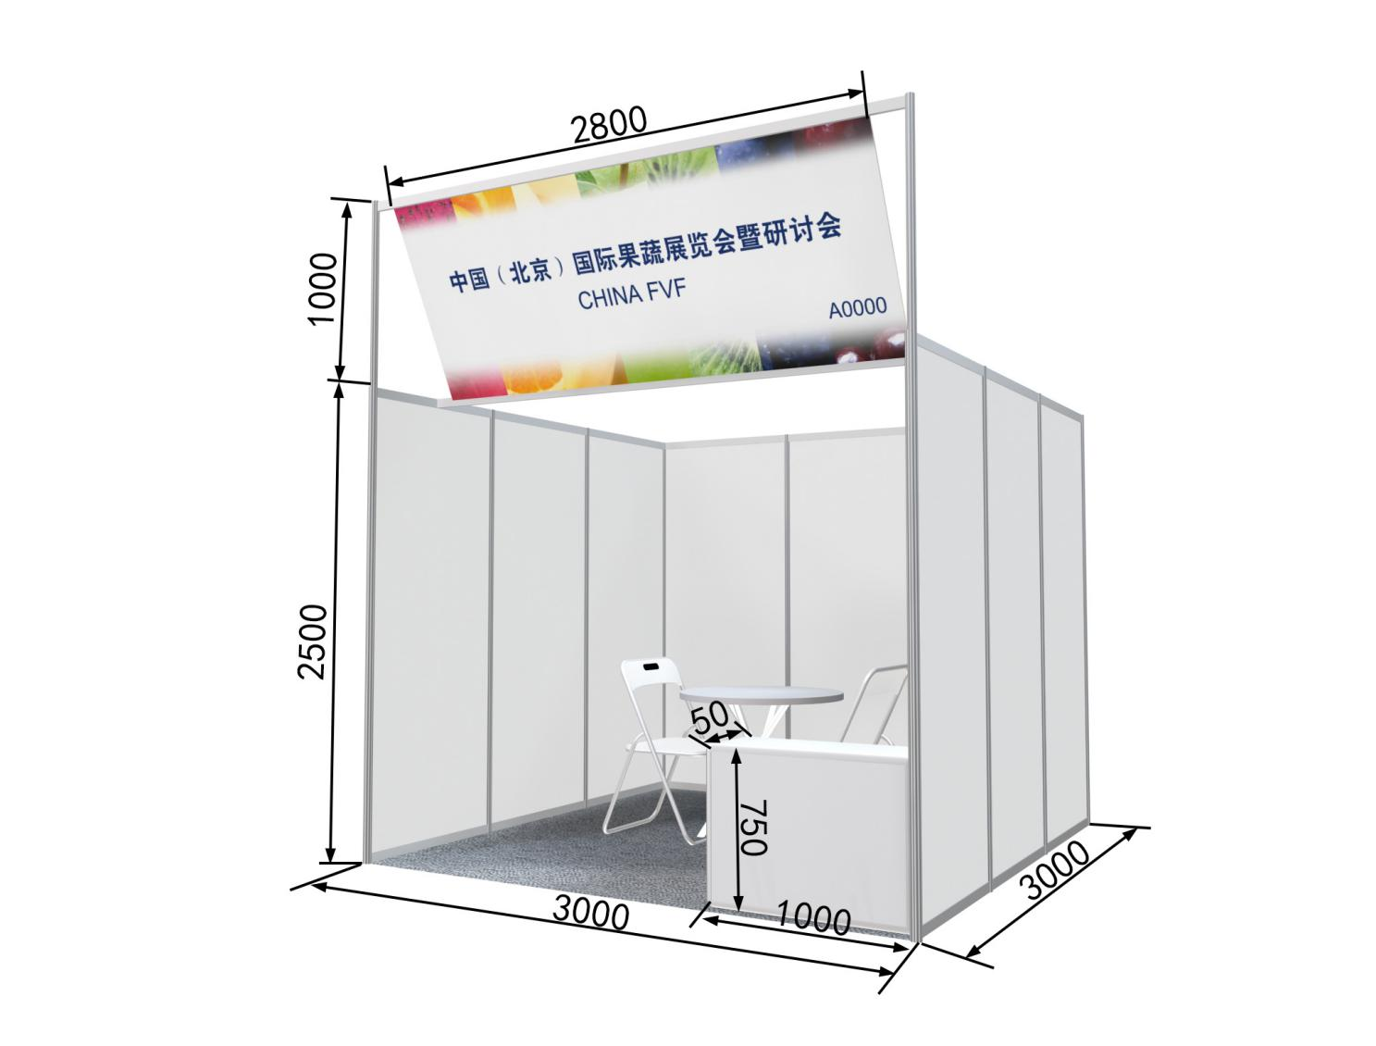

图三

标准配置：9平米（3米x 3米）光地面积和预搭建展位结构（如上图）、楣板喷绘（1幅）、

墙板、接待台（1个）、会谈圆桌（1个）、椅子（2把）、射灯（两盏）、电源插头（1个）及地毯。

墙板尺寸：1米（宽）X 2.5米（高），喷绘建议缩小5厘米。

楣板：标准展位统一制作。

# ****特装展位须知****

|  |  |  |  |
| --- | --- | --- | --- |
| **展会名称** | **2018果蔬展** | **截止日期** | **2018年10月20日** |
| **联系人** | **赵博** | **邮箱** | **zhaobo@jdbjexpo.com** |

**搭建特装展位的展商，请提交以下文件。**

|  |  |  |
| --- | --- | --- |
| 序 号 | 文件名称 | 备注 |
| 1 | 施工单位资质证明 | 须具备北京展览馆或组委会提供的搭建资质证明 |
| 2 | 单位营业执照、法人身份证复印件 | 需加盖公章 |
| 3 | 展台立体彩色效果图 | 2套A4规格彩色打印件和电子版文件 |
| 4 | 展台平面图、展台立面效果图 | 需标注尺寸、材质说明等，其它同上 |
| 5 | 展台施工图 | 需标注包括电气接线图及分布图、开关规格及线径大小等所使用材料的说明、用电负荷，以及水点、吊点平面分布和展馆配电箱安装位置 |
| 6 | 设计院审核报告和国家一级注册结构工程师印章 | 搭建二层展台需提供，二层面积不得超过30平米。二层结构展台须在结构施工图上加盖“国家一级注册结构工程师”注册章及所在设计院出图章，并附结构安全审核报告。 |
| 7 | 展台施工安全责任书 | 详见 附件2（需加盖公章） |
| 8 | 展览展台施工申请表 | 详见 附件3（需加盖公章） |
| 9 | 水电气申请表 | 详见 附件4（需加盖公章） |
| 10 | 施工人员名单 | 施工人员信息，其中包括：姓名、照片（须白底）。  （需加盖公章） 电工等特殊工种需提供电工本复印件，如有高空作业，还需提交高空作业证复印件及安全帽和安全带。（安全帽和安全带需带到现场办公室查验） |
| 请提醒所委托的展位搭建商，请您务必在2018年10月20日前提供以下文件，以便组委会、北京展览馆及主场管理服务公司为您办理好各项进馆手续及提供现场各项服务，谢谢您的合作。 | | |
| **特装展位平面图和效果图**  特装展位的参展商请于2018年10月20日前，向承办单位长城国际展览有限责任公司提交展位平面图和效果图，以便报公安消防审批（与其它展位的连接处隔断的搭建只能为连接处长度的三分之一）。 | | |

# ****施工安全责任书（表格九；特装展位必填）****

严格遵守《北京市大型社会活动安全管理条例》、《北京市展览、展销活动消防安全管理暂行规定》、《北京展览馆展览施工管理规定》、《北京展览馆展览和活动使用手册》及其它相关规章制度，服从北京展览馆展览运营部的施工管理和监督检查，保证展台和人身安全。施工安全管理规定摘要如下：

1. 施工前应北京展览馆有关规定办理施工图纸报审手续，并交纳相关费用。
2. 施工现场的安全和防火由施工单位负责，施工单位须确定一名施工现场安全负责人，全面负责施工现场的安全、防火工作。
3. 展台结构必须牢固、安全，搭建材料应使用阻燃材料，禁止使用弹力布和针棉织品等易燃布料做装饰材料，如需使用则须提交本年北京市B1级（含）标准以上的消检报告方可进场施工，木质结构需在进场前喷刷防火涂料。
4. 馆内搭建二层或结构复杂的展台以及搭建馆外展台时须提供展台细部结构图并加盖有相关资质设计院审核章和国家一级注册结构工程师印章及审核报告。从设计到施工应充分考虑展台的安全性，确保搭建展台各连接点及展台整体结构的牢固性。二层面积须小于整个展位面积的1/3，严禁封顶。超过50平米以上需安装至少2个楼梯。
5. 特装展台必须按每30平米一具，每50平米2具的标准配备设置年检合格的灭火器。
6. 展台结构不准遮挡展馆内的消防设施（包括馆内柱子以西第一条沟的红色消防沟盖板）、电气设备、紧急出口和观众通道。展馆防火卷帘门下不得搭建任何展架、展台、整体地台及堆放各种货物，防火卷帘门所处的展馆立柱严禁采取任何形式的包裹及遮挡，保证防火卷帘门升降畅通。展位后壁与展厅墙壁之间要保留一定距离，该距离不得小于60公分，比便维护人员进入。通往出口、急救、救火装置及火情报警点的通道宽度不小于140公分。
7. 临建设施如遇场馆固定设施临近时（如立柱等），施工单位须实测实量方可施工。
8. 特装展台不得超过限定高度，一层4号馆不得超过5米、4号馆序厅不得超过4米，在喷淋设备喷头、烟感等场馆设施下方须保持50公分的净空。展馆主通道宽度不得小于6米，辅通道不得小于3.5米，主通道须贯穿展馆出入口，并不得遮挡消防设施。
9. 室外搭建的展台要做好防风措施，确保展台结构的强度、刚度、稳定性以及局部稳定性，若有大风等恶略天气使得室外临建设施出现安全隐患时，搭建单位必须提前做好应急预案，确保安全。
10. 使用玻璃材料装饰展台，必须采用钢化玻璃，要保证玻璃的强度、厚度（幕墙玻璃厚度不小于8mm），玻璃的安装方式应合理、可靠，必须制作金属框架或采用专业五金件进行玻璃安装，框架及五金件与玻璃材料之间要使用弹性材料做垫层，确保玻璃使用安全。大面积玻璃材料应粘贴明显标识，以防破碎伤人。若使用玻璃地台，结构支撑立柱、墙体必须固定于地台下方，不得直接在光滑玻璃面上方搭设展台结构。
11. 展台搭建材料的选用要符合国家有关部门关于临时性建筑的材料用法标准并结合展览会的特点合理选材，选材时应符合国家环保要求。
12. 北京展览馆建筑内（含洗手间）严禁吸烟。展台施工不得使用易燃、易爆物品，禁止明火作业。进馆搭建、撤馆时必须佩戴施工安全帽。
13. 展台严禁采用全封闭式顶棚，至少有50%的开放面积。储物间、房间、严禁封顶。展台顶棚不得阻挡展馆顶部消防设施，以确保展台的消防安全性。
14. 展台施工人员应佩戴证件进场施工，严禁证件不符和倒证现象的发生，专业技术人员须持上岗证施工。
15. 施工单位在施工时，应随时清理施工垃圾等各类废弃物品，搭建展台的材料应在本展位内码放整齐，严禁占用消防通道，保持馆内通道畅通。不得在馆内私自设置存放物品的仓库，或在公共区域存放展台材料、施工工具，否则，场馆有权采取没收处理，并保留扣除施工押金的权利。
16. 严禁使用霓虹灯、**高温灯具**作为展台装饰照明。照明灯具等各种用电设施及材料应具有国家专业安全认证，应按照北京市电气规程标准施工、安装、使用。电器连接安装应使用双层绝缘护套线，连接端子必须完全封闭并加盖绝缘盒，不得裸露。
17. 北京展览馆提供的24小时供电，不能作为不间断电源使用。
18. 施工单位不得动用展馆配电箱、水源、气源等固定设施。室外安装灯具、插座、配电盘等应选用防雨型，室外用电设备应有可靠防雨措施。

施工单位若有高空作业则须安排具有高空作业资质的人员进行高空作业，并配带安全帽及安全带，采用高挂低用的方式，且下方须有施工人员监护确保施工安全。升降设备由施工单位自备，并需佩戴安全帽及安全带，采用高挂低用的方式，且下方须有施工人员监护，严禁出工作平台施工作业。

使用升降车前应检查，升降架上下是否自如，螺丝应牢固，钢丝绳无锈蚀、润滑是否良好。

施工人员须满18周岁方可进行高空（处）施工，登梯或进入升降平台作业前，操作人员应穿防滑鞋，上下服装紧身利落并须自行评估施工区域潜在的危险，确认无安全隐患时方可施工作业。

升降车应至于平整地面，当地面不平时应将车身垫平，不允许在陡坡上使用升降车。

操作人员应检查所用的安全工具（安全帽、安全带等）必须安全可靠，严禁冒险作业。

使用升降车时，必须打开稳定支架，检查支架稳固性，防止升降车自行滑动。

升降车顶部的工作人员必须在工作抖内作业，不得骑跨在防护栏上、站在防护栏上工作。严禁超出工作抖的额定载荷升降作业。

升降车顶部平台上不允许放置各种梯子或其他垫高物品，工作人员向外探身工作时，必须保证双脚着地，否则应移动升降车。

升降车升起时，应注意与架空电线保持规定的安全距离；负责手动升降的人员在操作时，脸部应闪在钢丝绳侧面，防止钢丝绳突然断裂而发生危险；禁止雨天室外使用电动升降出车。

电动升降车要保证接地良好，电源线的防护层要完整，铜线不得外露；电源线横穿马路时应作好防护措施。

升降车工作人员上下传递工具或材料时，不能用抛递的方法，应用绳子吊运；平台上的工作人员应防止工具或材料坠落砸伤行人。

升降车作业时下方必须有监护人，严禁无关人员进入工作区域内。

场馆内只有主钢梁（工字钢）可以吊挂，吊挂须用航空吊带或钢丝绳，并做好钢梁保护，每个吊点承重不得超过400公斤。

室外作业如遇五级以上大风时，禁止露天进行高空作业**。**

1. 施工作业人员须对施工区域自行评估潜在安全隐患，确认安全后方可施工作业。
2. 展览会开幕后，施工单位须留现场安全负责人及专职人员现场值班，发现问题及时处理。
3. 撤馆时，施工单位须将所有搭建材料全部撤出展馆并清运干净，严禁堆放在展位或展厅外围区域。
4. 场馆保留对特殊情况实行特别限制的权利，并有权进入展台进行检查。
5. 搭建单位不得往场馆地沟中遗弃任何废弃物及搭建废料。
6. 施工单位在进馆施工、撤馆以及运输过程中因违反上述规定，所造成的人员伤亡、火灾及场馆建筑物设施损坏等一切安全责任事故，由施工单位负全部责任，并承担由此给场馆造成的所有的名誉及经济损失。
7. 施工单位应严格按照上述要求及相关规章制度进行施工，若有违反，则北京展览馆将视情节轻重扣除相应施工押金。
8. 本展台施工单位的法人委托授权人已仔细阅读此施工安全责任书及上述提及的相关规章制度，并保证严格遵守相关安全管理规定，否则，一旦出现安全问题本公司愿承担全部责任。

此页无正文

展台施工单位公司名称： 公司公章：

公司法人委托授权人签字： 填写日期：

# ****展台施工申请表（表格十；特装展台必填）****

|  |  |  |  |  |  |  |  |  |
| --- | --- | --- | --- | --- | --- | --- | --- | --- |
| 展览会名称 |  | | | | | | | |
| 施工单位名称 |  | | | | | | | |
| 施工内容 | □ 标准展台 □ 特装修展台 □ 主场公共设施 | | | | | | | |
| 施工地点 | ① | 展台号 |  | 面积 | | m2 | 参展单位 |  |
| ② | 展台号 |  | 面积 | | m2 | 参展单位 |  |
| ③ | 展台号 |  | 面积 | | m2 | 参展单位 |  |
| ④ | 展台号 |  | 面积 | | m2 | 参展单位 |  |
| ⑤ | 展台号 |  | 面积 | | m2 | 参展单位 |  |
| 施工总面积 |  | | | 施工总人数 | | |  | |
| 施工车辆总数 |  | | | 吊点总数 | | |  | |
| 施工时间 | 2018年 月 日 ———— 2018 年 月 日 | | | | | | | |
| 撤馆时间 | 2018年 月 日 ———— 2018 年 月 日 | | | | | | | |
| 现场负责人 |  | | | | 手机 | | |  |
| 审核意见 | 施工单位需自己配带灭火器，遵循每50平方米配备两个灭火器的原则  搭建商需严格按照图纸施工，电箱半米内不能存放任何可燃物。  施工单位若有高空作业则须安排具有高空作业资质的人员进行高空作业，并配带安全帽及安全带，  采用高挂低用的方式，且下方须有施工人员监护确保施工安全。  搭建商在搭建完毕（搭建期间的每天）及展览完毕（展览期间的每天）务必关闭本展位的电源。  搭建单位不得往场馆地沟中遗弃任何废弃物及搭建废料。  施工方需要严格按照国家关于展览、展销活动的相关规定，以及北京展览馆关于展台施工安全的管理等  相关规定进行施工。  ☆在报馆审图、进场搭建及展览期间，凡由北京展览馆展览运营部、安保部、消防部门及北京大型活动处等相关部门对展台提出的任何整改意见，施工单位需第一时间进行整改。否则由此产生的一切后果均由施工单位承担。  经办人： 日期： 年 月 日 | | | | | | | |
| 施工方确认 | 是否同意以上审核意见：  申报人签字： 手机： 日期： 年 月 日 | | | | | | | |
| 备注 |  | | | | | | | |

# ****施工管理费及加班申请（表格十一；特装展位搭建商必填）****

|  |  |  |  |
| --- | --- | --- | --- |
| **展会名称** | **2018果蔬展** | **截止日期** | **11月13日** |
| **联系人** | **赵博** | **邮箱** | **zhaobo@jdbjexpo.com** |

|  |  |  |  |  |  |
| --- | --- | --- | --- | --- | --- |
| 展商信息 | | 付款信息 | | | |
| 展位号  公司名称  联系人  电话 传真  邮箱 | | 开户名称：经典创意（北京）会展有限公司  开户银行：交通银行北京农科院支行  公章.jpg开户账号：110 060 435 01 88 000 10393 | | | |
| 空地展位施工管理费用 | | | | | | |
| 项目 | 规格 | | 价格 | 数量 | 金额 | |
| 空地展台施工管理费 | 平方米 | | ￥40 |  |  | |
| 施工证件 | 个 | | ￥60 |  |
| 货车车证 | 个/展期 | | ￥250 |  |
| 空地展台施工安全押金 | 100㎡以下 | | ￥30000 |  |
| 100-200㎡ | | ￥50000 |  |
| 200㎡以上 | | ￥80000 |  |
| 货车车证：布展撤展均可使用 | | | | | | |

|  |  |  |  |
| --- | --- | --- | --- |
| 加班费 | | | |
| 时间 | 2018年11月14日 周三 17:00 – 24:00  2018年11月15日 周四 21:00 – 24:00 | | |
| 展台面积 | 100㎡以内 | 100-200㎡ | 200㎡以上 |
| 收费标准 | | | |
| 16:00前申报 | ￥1000/小时 | ￥2000/小时 | ￥3000/小时 |
| 16:00后申报 | ￥1500/小时 | ￥3000/小时 | ￥4500/小时 |
| *由于加班费较高，请各展商挑选搭建公司时严格要求工程时间并定入合同，以免增加不必要的费用。 | | | |

# ****展具租赁（表格十二；特装选择服务）****

|  |  |  |  |
| --- | --- | --- | --- |
| **展会名称** | **2018果蔬展** | **截止日期** | **2018年10月20日** |
| **联系人** | **赵博** | **邮箱** | zhaobo@jdbjexpo.com |

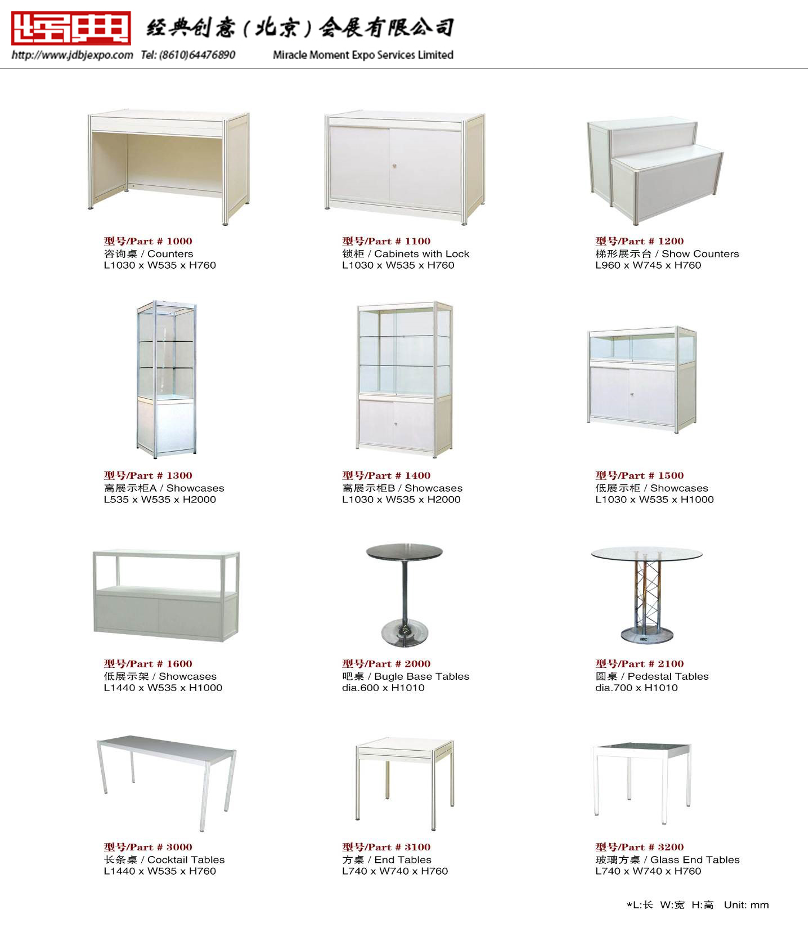

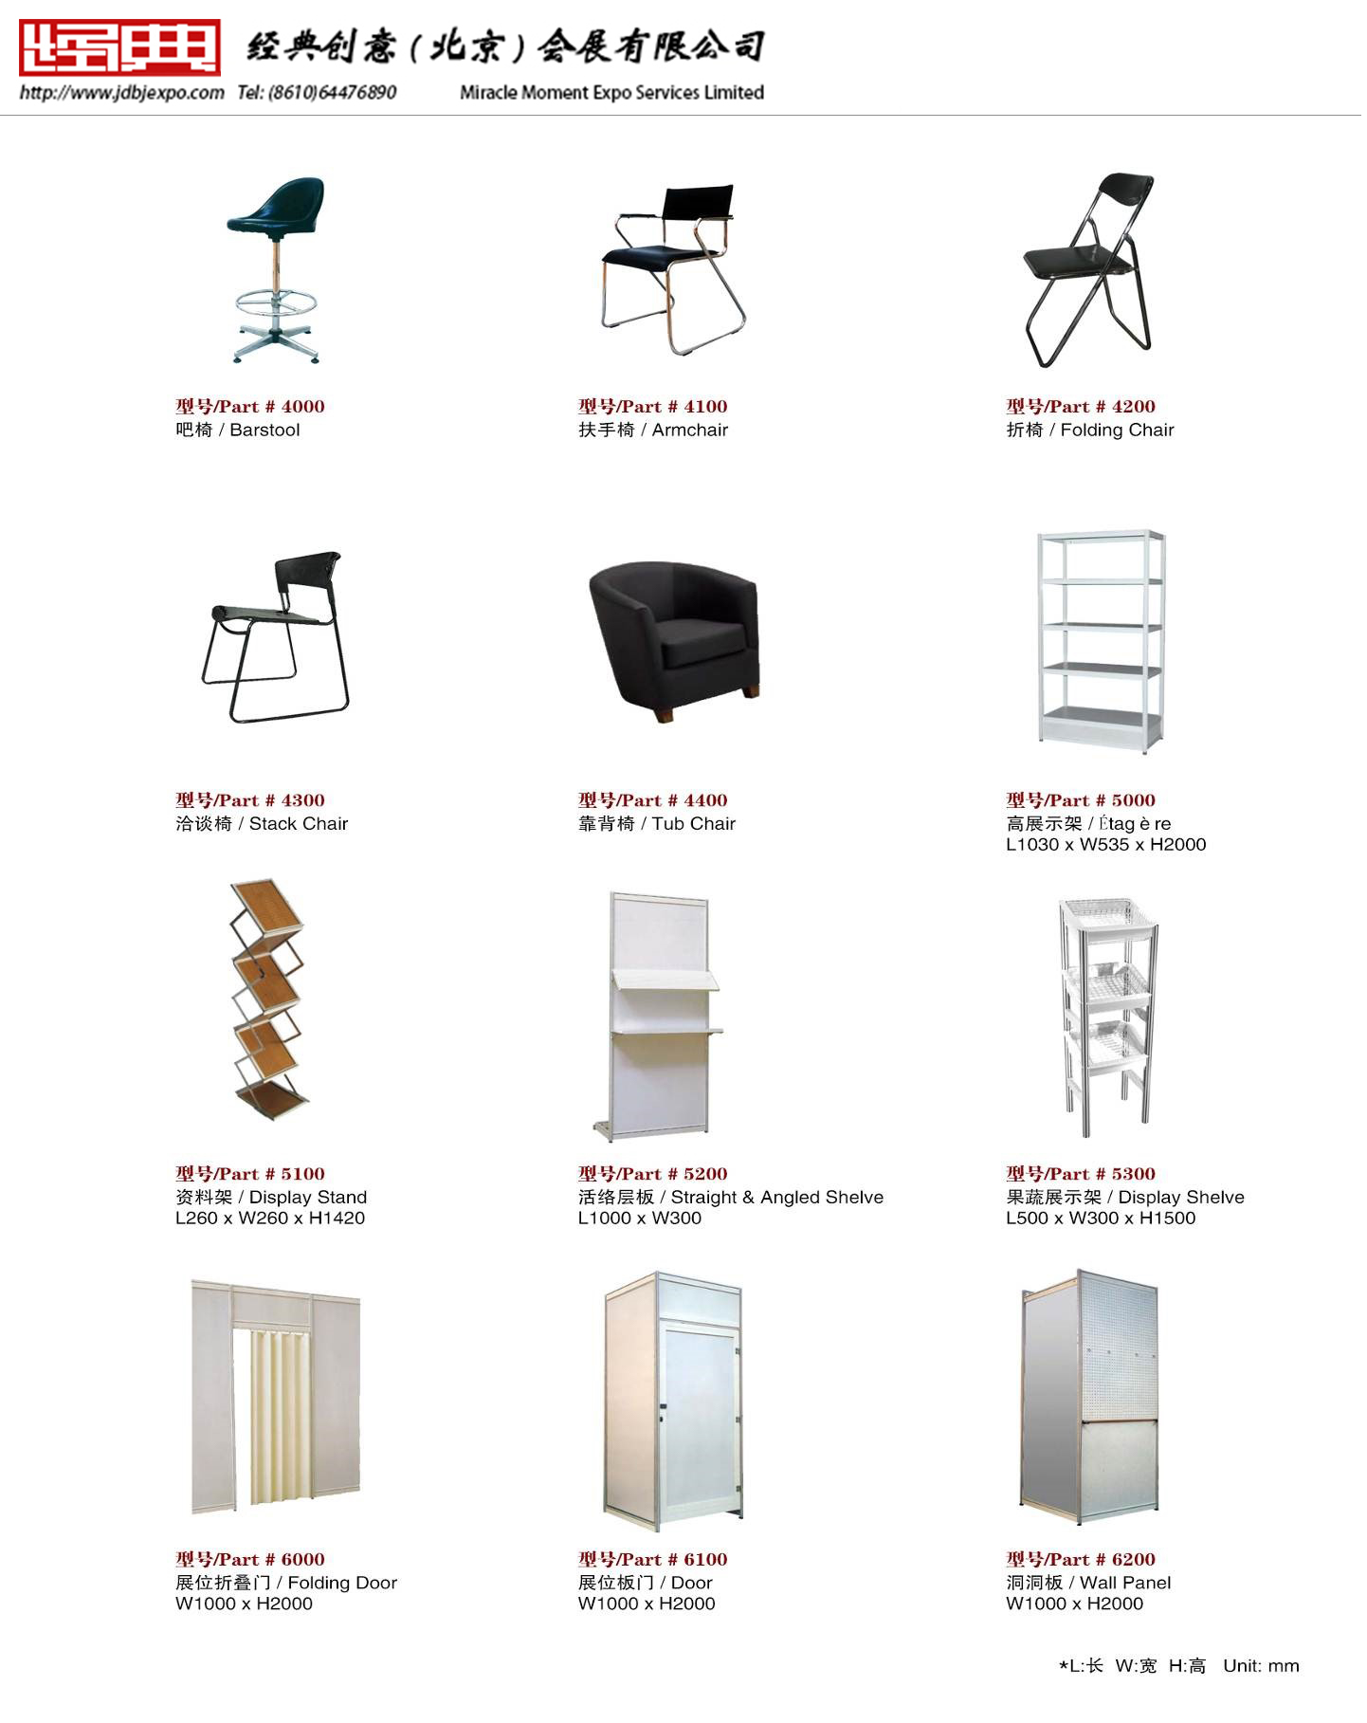

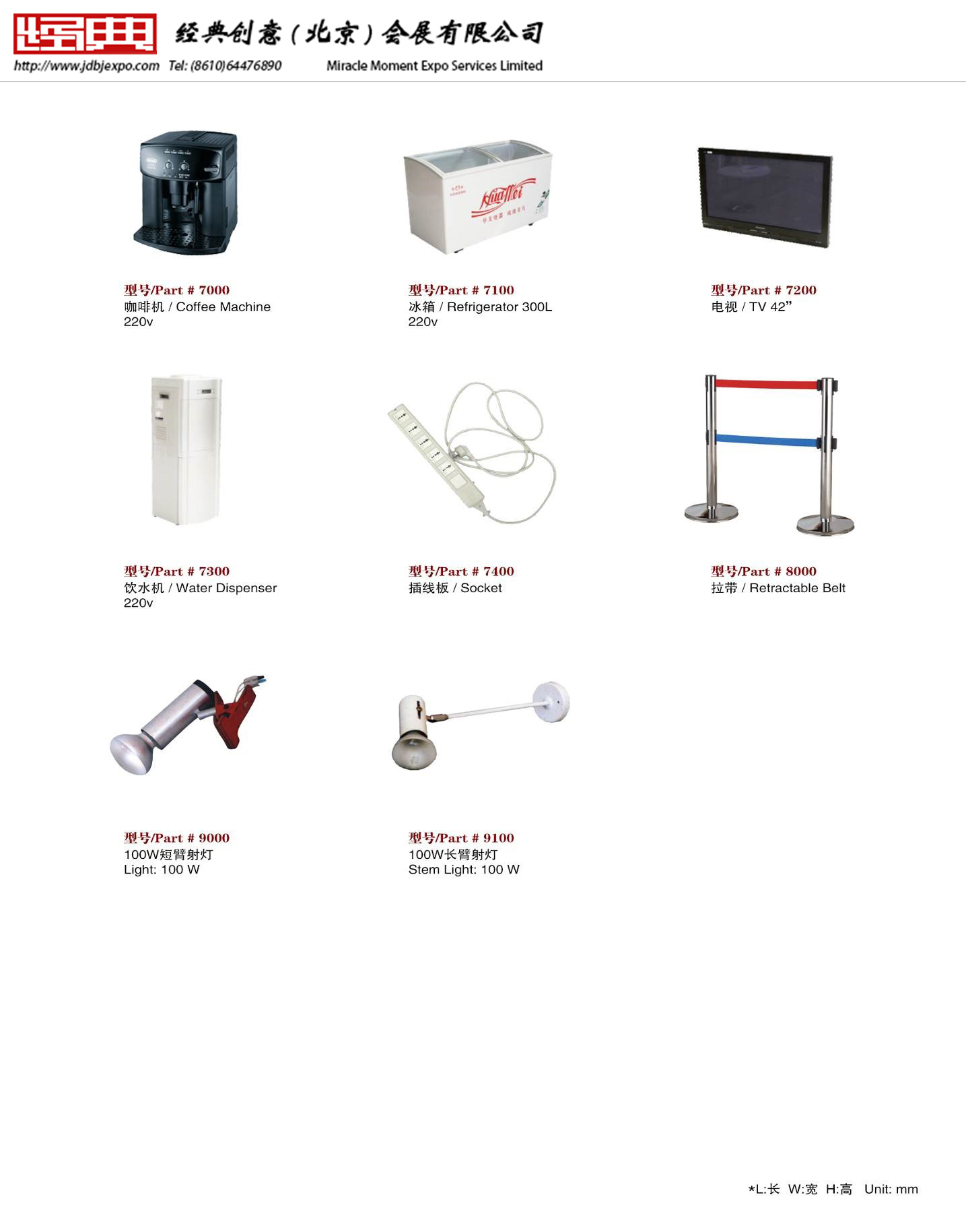

|  |  |
| --- | --- |
| 展商信息 | 付款信息 |
| 展位号  公司名称  联系人  电话 传真  邮箱 | 开户名称：经典创意（北京）会展有限公司  开户银行：交通银行北京农科院支行  公章.jpg开户账号：110 060 435 01 88 000 10393 |

|  |  |  |  |  |
| --- | --- | --- | --- | --- |
| **型号** | **名称** | **规格 （长x宽x高）（毫米）** | **价格（元）** | **合计（元）** |
| **Part # 1000** | **咨询桌** | **1030 x 535 x 760** | **300** |  |
| **Part # 1100** | **锁柜** | **1030 x 535 x 760** | **350** |  |
| **Part # 1200** | **梯形展示台** | **960 x 745 x 760** | **400** |  |
| **Part # 1300** | **高展示柜A** | **535 x 535 x 2000** | **990** |  |
| **Part # 1400** | **高展示柜B** | **1030 x 535 x 2000** | **1250** |  |
| **Part # 1500** | **低展示柜** | **1030 x 535 x 1000** | **660** |  |
| **Part # 1600** | **低展示架** | **1440 x 535 x 1000** | **1150** |  |
| **Part # 2000** | **吧桌** | **Dia. 600 x 1010** | **490** |  |
| **Part # 2100** | **圆桌** | **Dia. 700 x 1010** | **300** |  |
| **Part # 3000** | **长条桌** | **1440 x 535 x 760** | **360** |  |
| **Part # 3100** | **方桌** | **740 x 740 x 760** | **290** |  |
| **Part # 3200** | **玻璃方桌** | **740 x 740 x 760** | **340** |  |
| **Part # 4000** | **吧椅** | **-** | **160** |  |
| **Part # 4100** | **扶手椅** | **-** | **100** |  |
| **Part # 4200** | **折椅** | **-** | **60** |  |
| **Part # 4300** | **洽谈椅** | **-** | **80** |  |
| **Part # 4400** | **靠背椅** |  | **450** |  |
| **Part # 5000** | **高展示架** | **1030 x 535 x 2000** | **570** |  |
| **Part # 5100** | **资料架** | **260 x 260 x1420** | **180** |  |
| **Part # 5200** | **活络层板** | **1000 x 300** | **100** |  |
| **Part # 5300** | **果蔬展示架** | **500 x 300 x 1500** | **750** |  |
| **Part # 6000** | **展位折叠门** | **1000 x 2000** | **380** |  |
| **Part # 6100** | **展位板门** | **1000 x 2000** | **390** |  |
| **Part # 6200** | **洞洞板** | **1000 x 2000** | **90** |  |
| **Part # 7000** | **咖啡机** |  | **1500** |  |
| **Part # 7100** | **冰柜** | **300L / 220V** | **2000** |  |
| **Part # 7200** | **电视** | **42” / 220V** | **2000** |  |
| **Part # 7300** | **饮水机** | **220V** | **330** |  |
| **Part # 9000** | **短臂射灯** | **100（瓦）/ 220V** | **160** |  |

# ****电力、压缩空气、水、网络服务价格表（表格十三，选择性服务）****

|  |  |  |  |
| --- | --- | --- | --- |
| **展会名称** | **2018果蔬展** | **截止日期** | **2018年10月20日** |
| **联系人** | **赵博** | **邮箱** | zhaobo@jdbjexpo.com |

|  |  |
| --- | --- |
| 展商信息 | 付款信息 |
| 展位号  公司名称  联系人  电话 传真  邮箱 | 开户名称：经典创意（北京）会展有限公司  开户银行：交通银行北京农科院支行  公章.jpg开户账号：110 060 435 01 88 000 10393 |

|  |  |  |  |  |  |  |  |  |
| --- | --- | --- | --- | --- | --- | --- | --- | --- |
| **照明/机械用电及24小时用电接驳报价** | | | | | | | | |
| 普通照明用电 | | | | | | | | |
| 10A/220V | 展期 | ￥1500 | | 24小时 | | | ￥3000 | 数量： |
| 15A/220V | 展期 | ￥2200 | | 24小时 | | | ￥3800 |  |
| 30A/220V | 展期 | ￥3500 | | 24小时 | | | ￥6000 |  |
| 15A/380V | 展期 | ￥3800 | | 24小时 | | | ￥7200 |  |
| 30A/380V | 展期 | ￥6000 | | 24小时 | | | ￥9600 |  |
| 施工临时用电 | | | | | | | |  |
| 5A/220V | 布撤展 | | | | ￥500 | | |  |
| 15A/380V | 布撤展 | | | | ￥1000 | | |  |
| 所有展位电箱由我方电工负责安装到展位，电箱开关下桩（展位内）的接电工作由展商自行负责，并由我方电工监管  以上接驳费用已经包含电费 | | | | | | | | |
| 水 | | | | | | | | |
| 水压：4kg/cm2 | | | 展期 | | | ￥2500 | | 数量： |

|  |  |  |  |
| --- | --- | --- | --- |
| 宽带网络接驳申请表 （展期） | | | |
| 编号 | 网络规格 | 价格 | 数量 |
| 3. | 1 MB | ￥5000 |  |
| 4. | 2 MB | ￥8500 |  |
|  | 4MB | ￥12000 |  |
|  | 10MB | ￥20000 |  |

※请在备注栏中选择所需网络规格



**2018北京国际果蔬展览会**

**ChinaFVF 2017**

**展品运输指南**

**展会时间：2018年11月16-18日**

**展会地点：北京展览馆**

**展会网址：**[**www.chinafvf.com**](http://www.chinafvf.com)

中远海运航空货运代理有限公司编制

二○一八年五月

# ****国内展品运输指南****

各参展单位:

我公司荣幸地被指定为《2018北京国际果蔬展览会》国内展品的运输代理。为使参展展品顺利并如期参展，现向各参展单位提供如下运输指南，望通力配合，共同做好该展会国内展品的运输工作。

1. **展品到货时间**
   1. 自送展品到达北京时间: 2018年11月14日-15日（正常工作时间：8:30-11:30，13:00-17:00）

如委托我公司提货，货物到达北京时间：2018年11月12日前，请安排自行装车。

**注 意：**

1. 我公司只办理北京五环路以内的提货业务（五环路外加收65%运费）。
2. 自送展品进京车辆须遵守北京交通管理局对外地车辆进京行驶的有关规定。

A．凭“四证”（身份证、驾驶证、年检合格车辆行驶证、尾气合格证）到进京检查站办理“北京市区通行证”。

B.货车早6:00至晚24:00不能进入五环路内。

C.如遇特殊情况，北京市实行交通管制，请按北京市交通管理局的限时规定执行。

1. **展品包装要求**
   1. 展品的外包装应以适合长途运输和反复拆装为标准,坚固耐用。

2、有特殊要求的展品应在外包装刷制“易碎”,“防潮”,“向上”等标记。大件展品应注明起吊线和重心位置。

1. 展品外包装标记应按如下要求刷制:（请不要填写具体人的名称，以防提货困难）

|  |  |  |  |  |  |  |  |
| --- | --- | --- | --- | --- | --- | --- | --- |
| 收货单位 | 中远海运航空货运代理有限公司 | | | | | | |
| 展会名称 | 2018北京国际果蔬展览 | | | | | | |
| 参展单位 |  | | | 展位号 | |  | |
| 现场联系手机 |  | | | | | | |
| 件数 | / | 重量 |  | | 尺寸 | |  |

1. **收费标准（特殊展品价格另议）**
   1. 来程

自送展品(馆外车上接货—展台): 人民币100元/立方米 (最低收费标准1立方米)

提/送货费（五环路内-馆外或仓库）：人民币300元/立方米（最低收费标准1立方米）

开 箱： 人民币10元/立方米 （最低收费1立方米）

储 存 费： 人民币18元/天/立方米（最低收费1立方米）

* 1. 回程：同来程收费标准。如办理回运，另加收手续费人民币100元/票。
  2. 在进出馆基本费率以外，需要特殊组装、二次移位、加班卸车等临时租用机力设备和人工收费标准（晚22:00-早8:30，费用加收50%）**注：最低收费4小时**

**工人：人民币40/小时**

|  |  |  |  |  |  |  |
| --- | --- | --- | --- | --- | --- | --- |
| 铲车 | 3T | | 6T | | 10T | |
| 人民币/小时 | 100/小时 | | 300/小时 | | 450/小时 | |
| 吊车 | 8吨 | 20吨 | 25吨 | 30吨 | | 50吨 |
| 人民币/小时 | 150/小时 | 350/小时 | 400/小时 | 500/小时 | | 700/小时 |

* 1. 超限展品收费标准

|  |  |  |  |  |  |  |
| --- | --- | --- | --- | --- | --- | --- |
| 超限范围 | | | | 收费标准 | | |
| 重量 | 长 | 宽 | 高 | 超1项 | 超2项 | 超3项 |
| 3T | 5M | 2.5M | 3M | 加收10% | 加收20% | 加收30% |
| 5T | 7M | 2.5M | 3M | 加收10% | 加收20% | 加收30% |
| 10T | 12M | 2.5M | 3M | 按实际重量体积收费 | | |

* 1. 如展商未按照我公司规定的时间到货，逾期我公司加收55%加急费。

**注：特殊车辆、特殊展品、需要特殊作业的展品装卸车所用机力费用由展商自行承担**

1. **结算办法**
   1. 汇款：银行帐号如下（在汇款单的汇款项目栏写上《2018北京国际果蔬展》展品运输款，我公司收到款后方可按所委托的项目予以服务）：

公司名称: 中远海运航空货运代理有限公司

开户银行: 中国银行北京红领巾桥支行

人民币账号: 34546722639

展品进馆时在现场以现金形式支付我公司费用，费用标准以实际重量吨计算。

* 1. 如参展商预报货量以及预定机力有误致使展品到现场后无法通过预定机力装卸车，进出馆费用将按照实际货量收取；如参展展品未按预报进馆时间到货致使现场操作机力空等，空等时的机力台班费用应由参展商支付。

1. **运输代理公司通讯地址及联系人**

布展期到货地址: 北京市朝阳区金盏乡楼梓庄中学对面物流中心西5库南门

电 话: 010-51568331

办公联系人：牛浩然

现场联系人：马泽鹏 15011213771

* 1. 参展商私自使用非我公司操作队作业，致使出现操作失误或造成人员、货物等损失的，我公司将不负任何责任。
  2. 我公司所收服务费用中不包含保险费，为维护展商的权益，**我公司提醒展商购买全程保险（包括展览期间）**。保险范围应包括我公司及其代理的责任事故的保险。展商请备妥保险合同或其副本，以备可能在展览现场发现短少、残损时申报报验之用。展商未上保险的，如属于我公司操作不当而引起展品损坏，我公司将按照此件展品单程操作费用的1-2倍给予赔偿。

3、凡委托我公司运输者，视同承认本《运输指南》中所有条款，并以本《运输指南》条款为原则。

# ****展品信息回执（表格十四；选择性服务）****

**我司参展货物将以下列方式运到北京（请在以下A/B/C三种运输方式上打“√”并填写）**

□ A. 由（航空/铁路/公路）运至北京提货处，货运单证号 （单证请一并传真）；预抵北京日期 ，请贵司安排提货、保存并运至我司展台；

□ B. 直接运抵贵司仓库，货运单证号 （单证请一并传真）；预抵北京日期 ，请贵司安排保存并运至我司展台；

□ C. 自行安排运至展馆门口。

|  |  |  |  |  |  |  |  |  |  |
| --- | --- | --- | --- | --- | --- | --- | --- | --- | --- |
| 请将表格于2018年10月25日交回：  **中远海运航空货运代理有限公司**  联系人：牛浩然  联系电话：010-51568331 | | | | 展会名称： **2018北京国际果蔬展览会ChinaFVF** | | | | | |
| 公司名称： | | | | | |
| 展位号： | | | 展位面积： | | |
| 联系人： | | | 手机： | | |
| 电话： | | | 传真： | | |
| 箱号 | 包装箱样式 | 展品名称 | 长X宽X高（cm） | | 体积（m³） | 重量(kg) | 特殊服务项目(组装/拆卸/立起/放倒) | | |
| 租用机力 | 台数 | 租用日期和时间 |
|  |  |  |  | |  |  |  |  |  |
|  |  |  |  | |  |  |  |  |  |
|  |  |  |  | |  |  |  |  |  |
|  |  |  |  | |  |  |  |  |  |
|  |  |  |  | |  |  |  |  |  |
|  |  |  |  | |  |  |  |  |  |
|  |  |  |  | |  |  |  |  |  |
| 备注 | 1、此表格为运输指南的一部分。  2、我司已完整阅读运输指南内容并按照运输指南的要求安排运输，同时按照运输指南的费用规定与贵司进行结算。 | | | | | | | | |
|

**我司同意本展会规定的费率，将以下述方式支付贵司相关费用（请在以下方式上打“√”并填写）**

* 在布展前将进出馆所有费用一次结清，电汇至贵司账户；
* 在布展期间将进出馆所有费用一次结清，现金缴纳给贵司现场工作人员。